
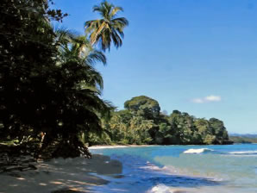 | El Hotel Punta Cocles esta localizado en la fabulosa costa Caribeña de Costa Rica, engarzada entre la playa y el bosque lluvioso de la Cordillera de Talamanca.
Estas tierras son ricas en gran variedad de flora y fauna exótica, además de ser considerada la región con el mejor lugar del país para la observación de aves. | 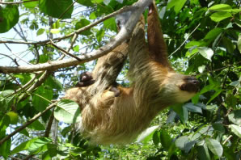
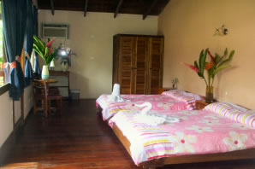 | Hotel Punta Cocles tiene 46 habitaciones; 41 con dos camas Queen, y 5 triples con tres camas queen cada una, aire acondicionado, baño privado con agua caliente, y terraza. Hay una caja de seguridad en la recepción.
El Hotel tiene un restaurante Internacional para más de 125 personas, Jacuzzi para masajes, piscina para adultos y niños, cuarto de TV por satélite. | 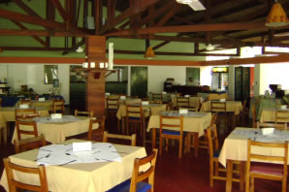
Acción y Aventura
Con el océano y la playa a la mano, el Hotel Punta Cocles ofrece gran variedad de actividades a sus invitados:
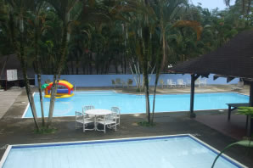 | - Piscinas  - Excursiones y caminatas en el lugar  - Observación de aves  - Alquiler de bicicletas  - Kayak para el océano  - Surfing  - Excursiones de Buceo y Alquileres
Visita el Parque Nacional Cahuita y la reserva Indígena de Bri-Bri
Hotel Punta Cocles es la playa para el retiro perfecto. Se han hecho todos los esfuerzos posibles para preservar la diversidad de la riqueza biológica de la región de Talamanca, mientras se ofrece un servicio y comodidades de primera clase al los invitados. | 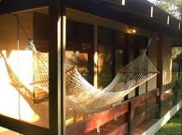

TARIFAS 2010
Tipo de habitación | Semana Santa, Navidad, fines de semana largos | Validas hasta Noviembre 2010
Habitación Sencilla o Doble | $90.00 | $70.00
Habitación Triple | $100.00 | $90.00
Persona Extra | $15.00 | $10.00

NOTAS:
- Tarifas en USD$ dólares, por habitación, por noche.
- Las tarifas no incluyen impuestos (13%).

